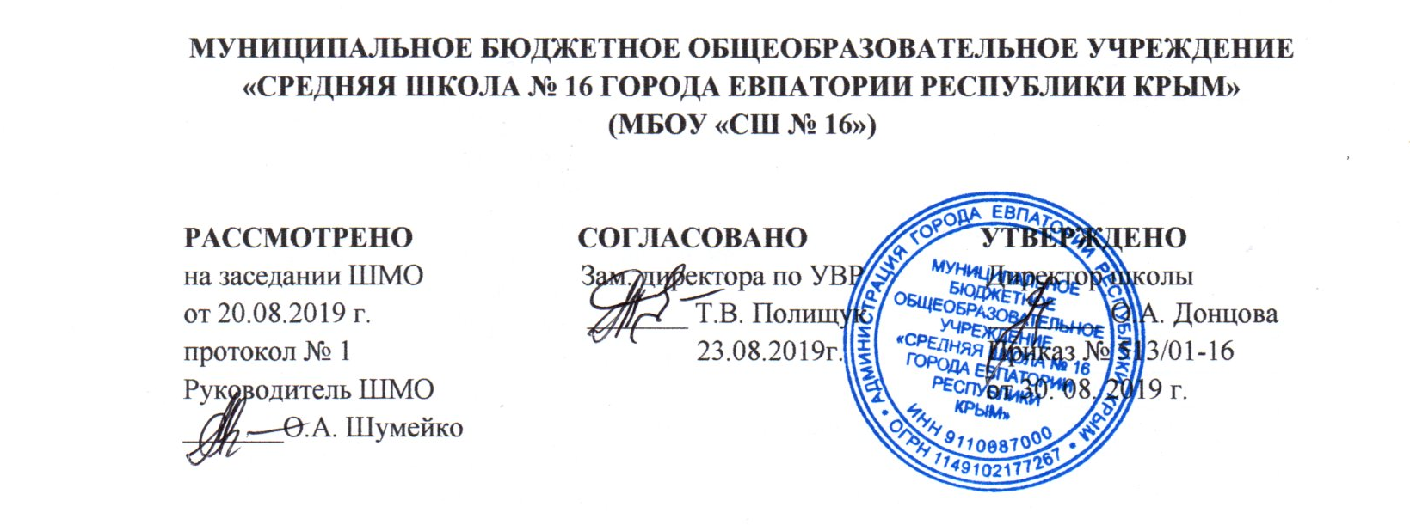

КАЛЕНДАРНО-ТЕМАТИЧЕСКОЕ
ПЛАНИРОВАНИЕ
внеурочной деятельности
социального направления
курса «Я – ПЕШЕХОД И ПАССАЖИР»

для 4-Б класса
на 2019-2020 учебный год

Составитель:
Чирко Людмила Викторовна
учитель начальных классов

_____________
(подпись учителя)

г. Евпатория 2019

№ п/п |  | Дата |  | ТЕМА
план | факт | план | факт
- Вводное занятие (1 ч.).
1 |  | 04.09 |  | Викторина «Знаешь ли ты ПДД ?»
- Ориентировка в окружающем мире (10 ч.)
2 |  | 11.09 |  | Погодные условия и транспорт.
3 |  | 18.09 |  | Особенности тормозного пути транспорта при разных дорожных условиях.
4 |  | 25.09 |  | Разнообразие транспортных средств. Легковой, грузовой, общественный и специальный транспорт.
5 |  | 02.10 |  | Краткие сведения об истории создания разных транспортных средств.
6 |  | 09.10 |  | Правила эксплуатации велосипеда. Технический осмотр велосипеда перед выездом. Экипировка.
7 |  | 16.10 |  | Возрастные ограничения. ДТП с велосипедистами, меры их предупреждения. Движение велосипедистов группами.
8 |  | 23.10 |  | Творческая работа «Мой друг велосипед».
9 |  | 30.10 |  | Конкурс рисунков «Средства передвижения прошлого».
10 |  | 06.11 |  | Проект «Транспорт будущего».
11 |  | 13.11 |  | Проект «Транспорт будущего» (закрепление).
- Ты – пешеход (17ч.)
12 |  | 20.11 |  | Дорога. Автомагистраль. Главная дорога. Знаки главной дороги.
13 |  | 27.11 |  | Поведение пешехода при приближении к главной дороге. Тупик. Дорожное движение при разных дорожных условиях.
14 |  | 04.12 |  | Движение пеших колонн. Правила поведения при движении колонной.
15 |  | 11.12 |  | Дорожные знаки. Знаки дорожного движения для водителей, которые нужно знать пешеходам.
16 |  | 18.12 |  | Запрещающие знаки. Знаки особых предписаний.
17 |  | 25.12 |  | Информационные знаки (общее представление).
18 |  | 15.01 |  | Знаки сервиса.
19 |  | 22.01 |  | Викторина «Путешествие в страну дорожных знаков».
20 |  | 29.01 |  | Светофор. Разные виды светофора (обобщение изученного материала).
21 |  | 05.02 |  | Особенности светофоров на железнодорожных переездах.
22 |  | 12.02 |  | Железнодорожный переезд - источник повышенной опасности.
23 |  | 19.02 |  | КВН «Азбука безопасности».
24 |  | 26.02 |  | Нерегулируемые участки дороги. Нерегулируемый перекресток.
25 |  | 04.03 |  | Правила движения на нерегулируемых участках дороги (перекрестках).
26 |  | 11.03 |  | Дорожные опасности.
27 |  | 25.03 |  | Разработка памяток для водителей «Тише едешь, дальше будешь».
28 |  | 01.04 |  | Игра-конкурс «Я – участник дорожного движения».
- Ты – пассажир (6ч.)
29 |  | 08.04 |  | Правила поведения в грузовых автомобилях.
30 |  | 15.04 |  | Разбор дорожно-транспортных происшествий с участием детей, происшедших в городе.
31 |  | 22.04 |  | Аварийные ситуации. Действия в случае транспортной аварии на дороге. Защитная поза при столкновении.
32 |  | 29.04 |  | Простейшие правила помощи пострадавшим при ДТП.
33 |  | 06.05 |  | Викторина «У дорожных правил каникул нет».
34 |  | 13.05 |  | Проектная работа. Выпуск стенгазеты «Дорожная безопасность».

